|  |  |
| --- | --- |
| Министерство науки и высшего образования Российской Федерации  ОРСКИЙ ГУМАНИТАРНО-ТЕХНОЛОГИЧЕСКИЙ ИНСТИТУТ (ФИЛИАЛ)  ФЕДЕРАЛЬНОГО ГОСУДАРСТВЕННОГО БЮДЖЕТНОГО ОБРАЗОВАТЕЛЬНОГО УЧРЕЖДЕНИЯ ВЫСШЕГО ОБРАЗОВАНИЯ  «ОРЕНБУРГСКИЙ ГОСУДАРСТВЕННЫЙ УНИВЕРСИТЕТ»  Факультет среднего профессионального образования | |
| **Курсовая работа**  по междисциплинарному курсу «Технология разработки программного обеспечения»  профессионального модуля «Осуществление интеграции программных модулей»    **Разработка программного обеспечения для исследования математических функций**  Пояснительная записка  ОГУ 09.02.07. 3024. 016 ПЗ | |
|  | Руководитель работы  преподаватель высшей категории  ___________________ Ж. В. Михайличенко  «___»_____­____________ 2024 г.  Студент группы 22ИСП-1  ___________________ Т. М. Испусинов  «___»_____­____________ 2024 г. |
| Орск 2024 | |

|  |  |
| --- | --- |
| Утверждаю  председатель ПЦК дисциплин профессионального цикла | |
| ________________  подпись | Ж.В. Михайличенко |
| «____» _________________ 2024 г. | |

**ЗАДАНИЕ**

**на выполнение курсовой работы**

студенту _____Испусинову Темирлану Мерхатовичу_____________________________________

фамилия, имя, отчество

по специальности ___09.02.07 Информационные системы и программирование_______________

по междисциплинарному курсу __Технология разработки программного обеспечения_________

1. Тема работы: ___Разработка программного обеспечения для исследования математических функций___________________________________________________________________________
2. Срок сдачи студентом работы «10» __июня____ 2024 г.
3. Цель и задачи работы __Реализовать программный продукт, позволяющий строить графики не менее 10 функций по заданным характеристикам и исследовать их особенности____________
4. Исходные данные к работе: __Учебники и интернет-источники по технологии разработки программного обеспечения, а также алгебре и началам математического анализа_____________
5. Перечень вопросов, подлежащих разработке: _ а) изучить предметную область, выполнить анализ требований к программному обеспечению, составить техническое задание на разработку; б) выполнить проектирование системы с помощью CASE-средств; в) для решения поставленной задачи реализовать оконное приложение на языке C# и протестировать его; г) сформулировать предложения по внедрению, эксплуатации и сопровождению разработанного программного обеспечения. Сделать выводы по результатам проделанной работы _________________________
6. Перечень графического (иллюстративного) материала: таблицы, графики, рисунки, схемы, отражающие теоретический материал и программную реализацию поставленной задачи________

Дата выдачи и получения задания

Руководитель «19» _февраля_____ 2024 г. _______________ ____Ж.В. Михайличенко___

подпись инициалы, фамилия

Студент «19» _февраля_____ 2024 г. _______________ ____Т.М. Испусинов______

подпись инициалы, фамилия

**Аннотация**

Изм.

Лист

№ докум.

Подпись

Дата

Лист

3

ОГУ 09.02.07. 3024. 016 ПЗ

Разраб.

Испусинов Т.М.

Провер.

Михайличенко Ж

Реценз.

Н. Контр.

Утверд.

Разработка программного обеспечения для исследования математических функций

Лит.

Листов

*

22ИСП-1

В курсовой работе по междисциплинарному курсу «Технология разработки программного обеспечения» профессионального модуля «Осуществление интеграции программных модулей» проведена разработка *****.

В первой главе курсовой работы ***

Во второй главе курсовой работе ***

В третьей главе курсовой работы ***

Пояснительная записка содержит ** страницы, в том числе ** рисунков, ** таблиц, ** источников, 1 приложение.

Разработка приложения выполнена ***.

**Содержание**

Введение 5

1 Анализ требований и проектирование программного продукта 6

1.1 Анализ предметной области 6

1.2 Техническое задание на разработку 8

1.3 Построение моделей 11

2 Реализация и тестирование программного продукта 12

2.1 Обоснование программных средств реализации 12

2.2 Разработка пользовательского интерфейса 12

2.3 Реализация алгоритмов 12

2.4 Тестирование 12

3 Рекомендации по внедрению и сопровождению программного обеспечения 13

3.1 Руководство пользователя 13

3.2 План внедрения и сопровождения 13

Заключение 14

Список использованных источников 15

Приложение А 16

# Введение

На 1-1,5 страницы. Актуальность темы КР,

Цель КР (не программы, а курсовой работы)  
 Описать задачи для достижения поставленной цели

# Анализ требований и проектирование программного продукта

## Анализ предметной области

Математическая функция – это взаимосвязь между величинами, то есть зависимость одной переменной величины от другой.

Наиболее часто используются следующие математические функции:

1. Линейная функция:

- Формула: y = mx + b

- Особенности: График представляет собой прямую линию. Коэффициенты m и b определяют наклон и точку пересечения с осью ординат соответственно.

График линейной функции изображён на рисунке 1.

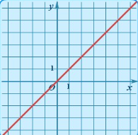

2. Квадратичная функция:

- Формула: y = ax2 + bx + c

- Особенности: График функции представляет собой параболу. Коэффициент a определяет направление открытия параболы.

График квадратичной функции изображён на рисунке 2.

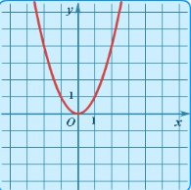

3. Экспоненциальная функция:

- Формула: y = a ebx

- Особенности: Рост функции экспоненциальный. Параметр a - начальное значение, b - скорость роста.

График экспоненциальной функции изображён на рисунке 3.

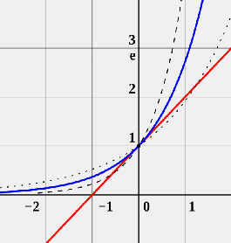

4. Логарифмическая функция:

- Формула: y = loga (x)

- Особенности: Обратная функция экспоненте. Основание a определяет тип логарифма (например, натуральный loga (x) или десятичный log10 (x)).

График логарифмической функции изображён на рисунке 4.

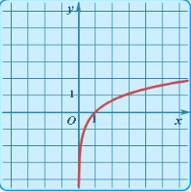

5. Синусоидальная функция (синус или косинус):

- Формула: y = a sin(bx + c) + d

- Особенности: График функции имеет периодическую волновую форму. Параметры a, b, c, d контролируют амплитуду, частоту, сдвиг и вертикальное положение графика соответственно.

График синусоидальной функции изображён на рисунке 5.

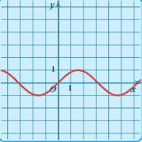

6. Абсолютная функция:

- Формула: y = |x|

- Особенности: График функции представляет собой V-образную линию, отраженную от оси ОХ.

График абсолютной функции изображён на рисунке 6.

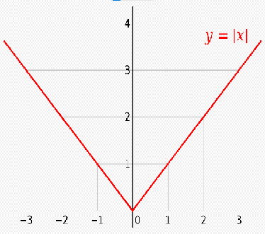

7. Степенная функция:

- Формула: y = kxn

- Особенности: Зависимость переменной от её степени. Параметры k и n влияют на форму графика.

График степенной функции изображён на рисунке 7.

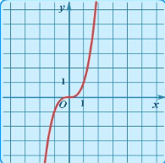

8. Кусочно-заданная функция:

- Особенности: Функция задана различными формулами на разных интервалах значений переменной.

9. Тригонометрическая функция тангенс:

- Формула: y = tan(x)

- Особенности: График имеет асимптоты в точках, где функция не определена.

График тригонометрической функции изображён на рисунке 8.

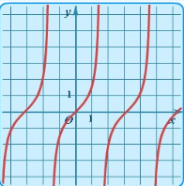

10. Дробно-рациональная функция:

- Формула: y = P(x) / Q(x), где P(x) и Q(x) - полиномиальные функции.

- Особенности: Функция содержит дробную часть с переменными в знаменателе и числителе.

## Техническое задание на разработку

Техническое задание на разработку программного обеспечения – это документ, который содержит подробное описание требований к программному продукту. Техническое задание на разработку программного обеспечения для исследования математических функций составлено согласно ГОСТ 34.602-2020 «Информационные технологии. Комплекс стандартов на автоматизированные системы техническое задание на создание автоматизированной системы» и представлено ниже.

1 Общие сведения.

а) Наименование автоматизированной системы (АС): «Исследование математических функций»

б) Наименование заказчика: факультет среднего профессионального образования Орского Гуманитарно-Технологического Института (филиала) ОГУ в лице преподавателя высшей категории Михайличенко Ж.В.;

в) Наименование разработчика: студент второго курса группы 22ИСП-1 Испусинов Т.М.;

г) Документ, на основание которого создается АС: протокол закрепления тем курсовой работы по дисциплине «Технология разработки программного обеспечения» от 19.02.2024 года;

д) Дата начала работ: 19.02.2024;

е) Дата окончания работ: 10.06.2024.

2 Цели и назначения создания АС:

а) Цели создания АС: помочь пользователю, изучающему математику, строить и изучать различные функции по заданным параметрам.

б) Назначение АС: производить простые и сложные математические вычисления и построение графиков.

3 Характеристика объекта автоматизации.

Объектом автоматизации является процесс вычисления функции и построения графика. Процесс вычисления функций и построения графиков вручную может быть неудобным, трудоемким и затратным по времени. Приступить к этой задаче без использования специализированных программ может требовать значительных усилий и потребовать много времени. Кроме того, при ручном вычислении функции и построении графика всегда существует вероятность допущения ошибок, особенно при работе с сложными математическими формулами. Это может привести к неточным результатам и утрате ценного времени на корректировку ошибок.

4 Требования к АС.

а) Требования к функциям, выполняемым АС:

* Выбор функции из списка предложенных;
* Ввод коэффициентов функции;
* Ввод диапазона значений X;
* Расчёт значения функций Y;
* Построение графиков функций;
* Определение экстремумов функций;
* Определение точек перегиба;

б) Требования к видам обеспечения:

* Требования к математическому обеспечению: использование формул для исследования графиков различных функций на точки экстремума и точки перегиба;
* Требования к информационному обеспечению: исходные данные должны вводиться пользователем в режиме диалога, полученные данные должны выводиться на экран монитора в виде числовых значений и графиков.
* Требования к лингвистическому обеспечению: в интерфейсе автоматизированной системы используется русский язык. Для организации диалога с пользователем применяются интуитивно понятные формы ввода данных, а также система уведомлений и подсказок для пользователей;
* Требования к программному обеспечению: программный продукт должен быть совместим с популярными операционными системами (Windows, macOS, Linux и другими), язык программирования C#, интегрированная среда разработки – Microsoft Visual Studio 2019, Microsoft Word для документирования, средство для моделирования бизнес-процессов «Ramus Educational»;
* Требования к техническому обеспечению: система не должна предъявлять высоких требований к аппаратным средствам и могла бы исполняться на любом современном персональном компьютере (ПК).
* Требования к организационному обеспечению: взаимодействие с системой будет осуществляться пользователем, который может вводить исходные данные и получать результаты путём вывода на экран монитора или записи в файл.

в) Общие технические требования.

* Требования к численности и квалификации пользователей АС: базовые знания работы с компьютером;
* Требования к эргономике и технической эстетике: приложение должно иметь интуитивно понятный пользовательский интерфейс;
* Требования к защите информации: приложение не содержит конфиденциальной информации;

5 Состав и содержания работ по созданию АС.

В таблице 1 показаны этапы разработки программного обеспечения для исследования математических функций.

Таблица 1 – Этапы разработки АС

|  |  |  |
| --- | --- | --- |
| Номер и название  Этапа разработки | Сроки выполнения | Содержание |
| 1 Анализ требований | 19.02.2024 – 05.03.2024 | Анализ предметной области, изучение программных аналогов, разработка технического задания на создание АС. |
| 2 Проектирование | 06.03.2024 – 20.03.2024 | Разработка диаграмм IDEF различного уровня, диаграмм вариантов использования. Выбор и обоснование технологий и инструментов разработки. Проектирование пользовательского интерфейса. |
| 3 Программирование | 21.03.2024 – 14.05.2024 | Разработка и программная реализация алгоритмов и методов ввода, хранения, обработки и вывода данных. Разработка пользовательского интерфейса, организация диалога с пользователем. Отладка работы системы. Документирование программного кода. |
| 4 Тестирование | 15.05.2024 – 31.05.2024 | Проведение функционального, модульного, интеграционного и системного тестирования. Исправление ошибок и несоответствий. |
| 5 Внедрение | 01.06.2024 – 10.06.2024 | Установка и настройка системы. Подготовка сопровождающей документации (пояснительной записки к курсовой работе, руководства пользователя и других). Защита курсовой работы. |
| 6 Эксплуатация и сопровождение | С 10.05.2024 | Постоянная поддержка пользователей и решение их проблем; Обновление и модификация системы по мере необходимости |

6 Порядок разработки АС.

Этапы будут выполняться разработчиком в прямой последовательности в соответствии с приведенной в пункте пять таблицей этапов разработки АС с обязательным контролем и консультацией с заказчиком.

7 Порядок контроля и приёмки АС.

Контроль за разработкой программного продукта осуществляется заказчиком на всех этапах, указанных в таблице 1, и принимается в указанные сроки (10.06.2024) на защите курсовой работы.

8 Требования к составу и содержанию работ по подготовке объекта автоматизации к вводу АС в действие.

Программный продукт не должен требовать специальной инсталляции, а мог бы переноситься на компьютер пользователя путём копирования. Обучение пользователя работе с системой не требуется.

9 Требования к документированию.

– Документирование программного кода (комментарии);

– Пояснительная записка к курсовой работе;

– Руководство пользователя.

10 Источники разработки.

* Протокол закрепления тем курсовой работы по дисциплине «Технология разработки программного обеспечения» от 19.02.2024;
* ГОСТ 34.602-2020 «Информационные технологии. Комплекс стандартов на автоматизированные системы. Техническое задание на создание автоматизированной системы»;
* Работы студенческие. Общие требования и правила оформления. СТО 02069024.101 – 2015
* ГОСТ 19.701-90 «Единая система программной документации. Схемы алгоритмов, программ, данных и систем. Обозначения условные и правила выполнения.»

## Построение моделей

Контекстная диаграмма IDEF0 представлена на рисунке 1.

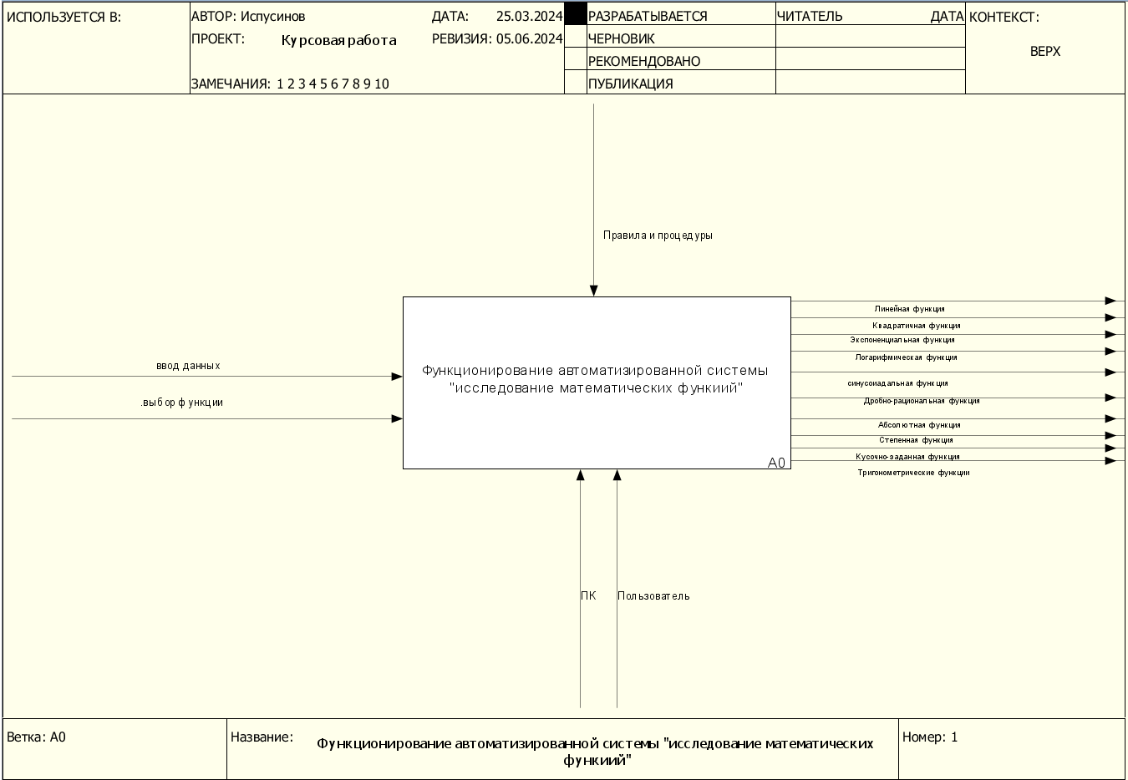

Рисунок 1 – Контекстная диаграмма IDEF0

Текст

Диаграмма декомпозиции первого уровня представлена на рисунке 2.

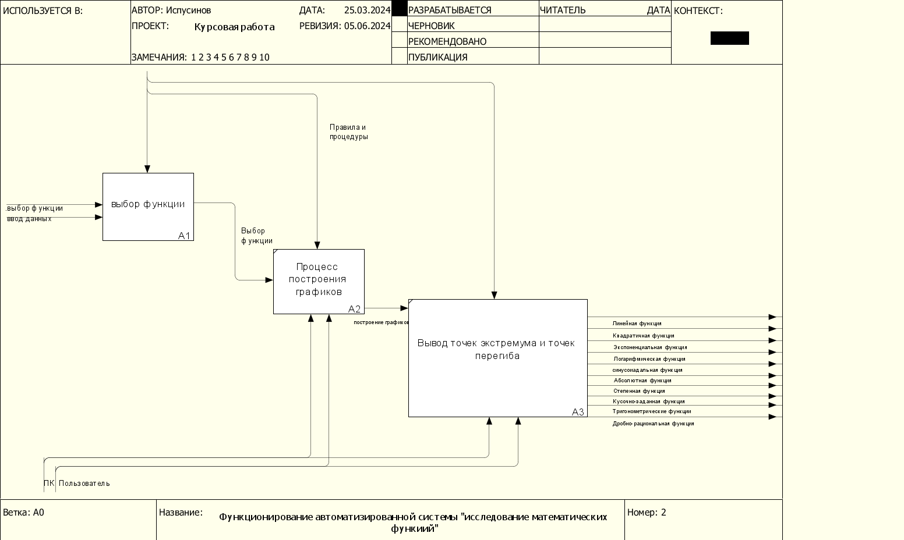

Рисунок 2 – Диаграмма декомпозиции IDEF0 первого уровня

# Реализация и тестирование программного продукта

## Обоснование программных средств реализации

Для разработки программного обеспечения для исследования математических функций было решено использовать язык программирования C# и интегрированную среду разработки Visual Studio 2022, тип проекта Windows Forms на платформе .NET Framework.

Язык C# отлично подходит как для начинающих, так и для опытных разработчиков. Преимуществами программирования на данном языке программирования являются:

* + - * простота изучения. C# является дружественным для новичков языком программирования. Синтаксис похож на обычный английский, что делает его лёгким для понимания;
      * язык поддерживает различные парадигмы программирования, включая объектно-ориентированное и функциональное программирование, что делает его мощным инструментом для разработки разнообразных приложений;
      * C# является кроссплатформенным языком программирования благодаря .NET Core, позволяя создавать приложения для различных операционных систем;
      * строгая типизация языка помогает выявлять ошибки на раннем этапе разработки, обеспечивая стабильность и надёжность приложения.

Ключевую роль в разработке приложений на C# играет Visual Studio 2022. Среда обеспечивает мощные инструменты для создания, отладки и управления проектами. Интегрированная среда разработки становится надёжным партнером для разработчиков благодаря:

* + - * расширенным инструментам отладки, так как Visual Studio 2022 предоставляет широкий спектр инструментов для отладки приложений, что облегчает обнаружение и исправление ошибок;
      * мощному интеллектуальному автозаполнению, поскольку с помощью функций интеллектуального автозаполнения и предсказания кода разработчики могут значительно увеличить производительность и точность своей работы;
      * Visual Studio 2022 рекомендует обширную библиотеку расширений и плагинов, которые позволяют настраивать среду разработки под конкретные потребности и повышают производительность разработчиков.

Подводя итоги, можно отметить, что программирование на C# с использованием Visual Studio 2022 открывает широкие возможности для создания качественных приложений и развития профессиональных навыков в области разработки ПО. Следовательно, выбор данного ПО вполне обоснован для разработки компьютерной логической игры Баше в рамках курсовой работы.

## Разработка пользовательского интерфейса

В условиях использования компьютерных информационных технологий актуальны вопросы организации взаимодействия человека с техническими и программными средствами. Такое взаимодействие обеспечивает программный интерфейс.

Программный интерфейс (API) представляет собой набор правил и протоколов, которые обеспечивают взаимодействие между различными компонентами программного обеспечения.

Программный интерфейс обладает рядом особенностей, что делает его неотъемлемой частью современных разработок.

* + - * API определяет стандартные способы взаимодействия между компонентами программного обеспечения, что облегчает их интеграцию и использование;
      * программный интерфейс скрывает внутреннюю реализацию компонентов, предоставляя только необходимый функционал. Это позволяет разработчикам использовать компоненты без необходимости знания всех деталей их работы;
      * способность расширения или поправок без внесения изменений в саму реализацию компонентов, что упрощает обновление и развитие программного обеспечения (ПО);
      * возможность управлять доступом к функционалу и данным, обеспечивая безопасное взаимодействие между компонентами;
      * хорошая документация помогает разработчикам понять, как использовать его функции, параметры и возможности.

Требования к программному интерфейсу:

* **простота и интуитивная понятность**;
* потребность быть эффективным и не требовать излишних действий со стороны пользователя;
* **и**нтерфейс должен быть гибким, чтобы удовлетворить разнообразные потребности пользователей;
* необходимость быть надёжным и стабильным в работе;
* **хорошая производительность**. Интерфейс должен обладать хорошей производительностью, работать быстро и отвечать на запросы пользователя мгновенно;
* **хорошая документация.**

Следовательно, API играет важную роль в современной разработке ПО, обеспечивая эффективное взаимодействие между различными компонентами. Его особенности, требования и преимущества делают API неотъемлемой частью процесса создания качественного и инновационного ПО. Внимательное проектирование и использование API способствует улучшению разработки и интеграции приложений, повышению их масштабируемости и безопасности.

Программный интерфейс программного обеспечения для исследования математических функций должен соответствовать всем вышеперечисленным требованиям. Структура интерфейса и его компоненты показаны на рисунке 4.

Рисунок 4 – Структура интерфейса и его компонентов

## Реализация алгоритмов

Текст

## Тестирование

Текст

# Рекомендации по внедрению и сопровождению программного обеспечения

## Руководство пользователя

Текст

## План внедрения и сопровождения

Текст

# Заключение

На +-1 страницу – подвести итоги проделанной работы, что оформили чему научились.

# Список использованных источников

1. Работы студенческие. Общие требования и правила оформления. СТО 02069024.101 – 2015. – Оренбург : Изд-во ОГУ, 2015. – 89 с.
2. 7-10 источников (ГОСТ, интернет источники(ссылочку на них)) <https://mathematichka.ru/school/functions/Function_Graph_Table.html>
3. <https://ru.wikipedia.org/wiki/%D0%90%D0%B1%D1%81%D0%BE%D0%BB%D1%8E%D1%82%D0%BD%D0%B0%D1%8F_%D0%B2%D0%B5%D0%BB%D0%B8%D1%87%D0%B8%D0%BD%D0%B0>
4. <https://ru.wikipedia.org/wiki/%D0%AD%D0%BA%D1%81%D0%BF%D0%BE%D0%BD%D0%B5%D0%BD%D1%82%D0%B0>
5. ГОСТ 19.701-90 «Единая система программной документации. Схема алгоритмов, программ, данных и систем.»
6. <https://softrare.space/ru/windows/ramus/>
7. <https://studfile.net/preview/7851430/page:2/>

# Приложение А

(обязательное)

**Текст программы**

**(размер 10 допускается, пустые строки убрать, название моднр машшинчй код или таймсньюроман**